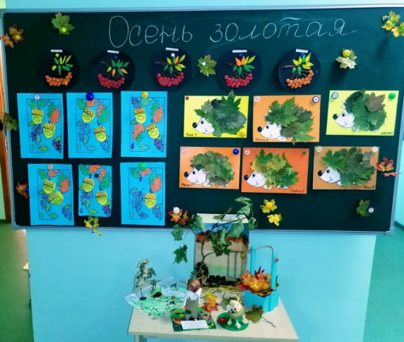
Отчет работы по проекту
«Осень золотая» 2022
В течении месяца в подготовительной группе компенсирующей направленности для детей с ТНР «Почемучки» велась работа по педагогическому проекту «Осень золотая».
В процессе работы над данным проектом были проведены различные беседы с детьми по теме проекта. Также, в течении проекта мы с детьми играли в дидактические игры, пальчиковые игры. Заучивали прекрасные стихи русских поэтов, читали рассказы русских писателей об этом удивительном времени года. В образовательной деятельности по художественно – эстетическому развитию мы с детьми отражали в рисунках, поделках явления природы присущие осени. Проводили целевые прогулки по территории детского сада – наблюдали за сезонными изменениями в природе. Участие детей в этом проекте позволило расширить представления детей об осени - как времени года, её характерных признаках, продолжить работу над развитием творческих способностей, поисковой деятельности, связной речи; развивать общение и взаимодействие ребёнка со взрослыми и сверстниками, воспитывать культуру поведения. Итогом работы по проекту стало развлечение «Осень в гости просим». пели песни, читали стихи, отгадывали загадки, играли и танцевали. Ребятам очень понравилось такое знакомство с осенью.
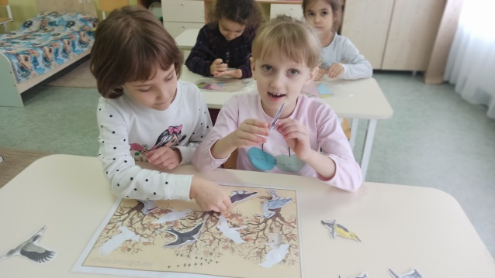
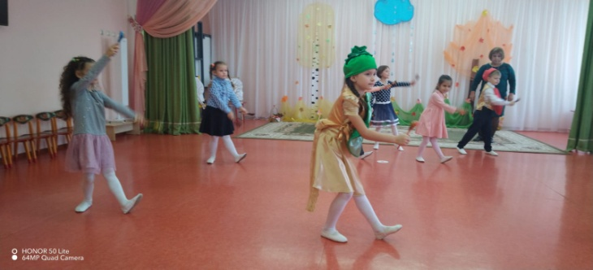

Полго

Подготовили:
Учитель. – логопед: Рязанова Н.А.
Воспитатели: Тарфашян И.С., Муртузалиева Т.Б.
Музыкальный руководитель: Галанюк Т.И.

